2021年全国硕士研究生招生考试
天津商业大学报考点（代码1244）网上确认公告
为做好新冠肺炎疫情常态化防控工作下的研究生招生考试，进一步提高工作效率和管理水平，做好对广大考生的服务工作，根据相关工作安排，天津商业大学报考点（报名号前四位：1244）2021年全国硕士研究生招生考试信息确认工作采用网上确认方式。凡是选择“天津商业大学报考点”（报名号前四位：1244）进行报考并已缴费成功的考生，均须在网上提交相关证明材料，完成信息确认手续。请注意，未按天津市公告要求，错选报考点的考生，报名无效；未在规定时间内按报考点要求提供个人材料并审核通过的考生，报名无效。
一、网上报名注意事项
1.研招网网上报名截止时间之前，凡是选择“天津商业大学报考点”的考生，务必确定本人网上报名成功（网上报名系统显示“支付已完成”），网上支付如遇问题，请向研招网客服进行咨询。
2.网上填报时，往届生毕业信息所填内容必须与毕业证书一致，若毕业院校已更名的，毕业学校中没有自己的学校或学校名称与实际不同，则选择“其他学校”，并在下面的输入框中填写学校名称（须与毕业证书一致）。
3.根据研招网相关规定和网上报名技术要求，报名期间，考生可自行修改网上报名信息或重新填报报名信息，但每位考生只能保留一条有效报名信息。逾期不再补报，也不得修改报名信息。
二、网上确认系统的登录方式及时间安排
网上确认系统网址：https://yz.chsi.com.cn/wsqr/stu/，建议使用手机操作，或扫描下方二维码登录。
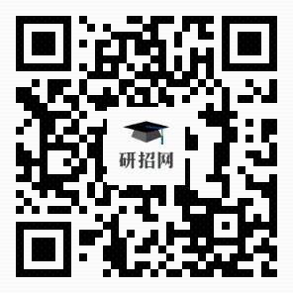
系统开放时间预计为11月4日（具体以研招网开放时间为准）。考生需提前准备好网上信息确认的材料，拍照备用。考生上传材料时间为11月4日8:00至11月7日17:00。建议考生不要在确认最后一天提交材料，以免因为审核不通过没有充足时间准备补充材料造成无法参加考试。
考生网上提交报名确认所需的相关材料后，报考点将于11月5日至11月9日（每日8:30-11:30、13:30-16:30）进行审核，请考生及时关注系统中对审核结果的反馈提示。若提示“审核通过”，说明考生已经完成2021年硕士研究生报名信息确认工作；若提示“审核不通过”，请考生根据提示内容及时补充材料，或根据提示内容持相关材料原件到天津商业大学报考点进行现场审核，审核通过后再进行网上提交。考生上传材料审核但审核未通过的，补充材料提交截止时间为11月9日11:30，审核截止时间为11月9日16:30，逾期不再办理。
三、网上确认需提供的相关材料
所有考生网上确认必须上传的材料照片及标准：
1.本人近三个月内正面、免冠、无妆、彩色头像电子证件照（白色背景，用于准考证照片，上衣不可为白色）；仅支持jpg或jpeg格式，大小不超过10M，宽高比例3:4；正脸头像，人像水平居中，人脸的水平转动角，倾斜角，俯仰角应在±10度之内。眼睛所在位置距离照片上边沿为图像高度的30%-50%之间。头像左右对称。姿态端正，双眼自然睁开并平视，耳朵对称，嘴巴自然闭合，左右肩膀平衡，头部和肩部要端正且不能过大或过小，需占整张照片的比例为不小于2/3；脸部无遮挡，头发不得遮挡脸部、眼睛、眉毛、耳朵或造成阴影，要露出五官；照明光线均匀，脸部、鼻部不能发光，无高光、光斑，无阴影、红眼等；人像对焦准确、层次清晰，不模糊；不要化妆，不得佩戴眼镜、隐形眼镜、美瞳拍照；图像应真实表达考生本人近期相貌，照片内容要求真实有效，不得做任何修改（如不得使用PS等照片编辑软件处理，不得对人像特征（如伤疤、痣、发型等）进行技术处理，不得用照片翻拍）；请考生务必谨慎上传符合上述全部要求的照片，否则会影响审核。
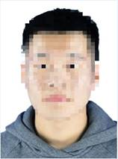
2.本人手持身份证照。拍摄时，手持本人身份证（带头像照片一面面向镜头），将持证的手臂和上半身整个拍进照片，头部和肩部要端正，头发不得遮挡五官或造成阴影；确保脸部及身份证上的所有信息清晰可见、完整，身份证信息不能被遮挡。
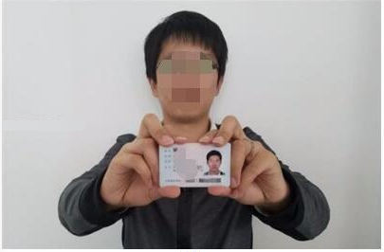
3.本人身份证原件正反面照（分正、反面两张上传，请确保身份证边框完整，字迹清晰可见，亮度均匀。）。
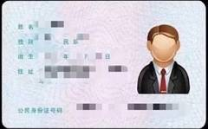
以上三项为所有考生均必须上传，特别提醒：证件照片要按照上述要求上传，严禁对照片进行修图，对证件照审核未通过的考生，须按要求重新上传或到现场进行审核。
以下选项由考生根据自己报考身份的实际情况，如实上传以下材料照片：
4.坐落在天津的高校2021届应届本科毕业生（含普通全日制、成人高校、普通高校举办的成人高等学历教育应届本科毕业生），须提供“中国高等教育学生信息网”的《教育部学籍在线验证报告》。
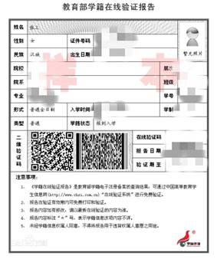
5.天津户籍未取得毕业证（2021年入学前可取得）的高等教育自学考试本科生，须提供（1）自考生准考证（丢失准考证的，由考籍所在省自考办出具考籍证明或成绩证明，下同）；（2）户口本首页、索引页（如户口本无此页可不提供）以及个人单页（集体户口仅提供首页及个人单页）。

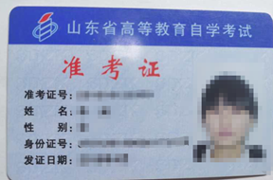
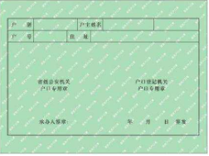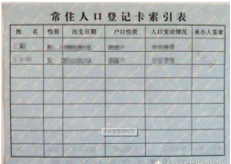
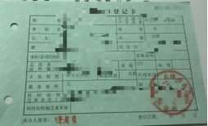
6.非天津户籍未取得毕业证（2021年入学前可取得）的高等教育自学考试本科生，须提供（1）自考生准考证；（2）公安机关核发的有效期内的本市居住证（原件有效，办理回执无效）。
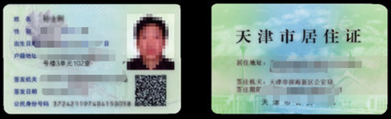
7.天津户籍未取得毕业证（2021年入学前可取得）的网络教育本科生，须提供（1）网络教育考生学生证（丢失学生证的，由所在学校相关部门开具证明，下同）；（2）户口本首页、索引页（如户口本无此页可不提供）以及个人单页（集体户口仅提供首页及个人单页）。
8.非天津户籍未取得毕业证（2021年入学前可取得）的网络教育本科生，须提供（1）网络教育学生证；（2）公安机关核发的有效期内的本市居住证（原件有效，办理回执无效）。
9.上述4-8项未提及的天津户籍的其他考生，须提供（1）学历证书（学历校验未通过或毕业证书丢失的，按照招生单位规定的时间提供“中国高等教育学生信息网”的《教育部学历证书电子注册备案表》或《中国高等教育学历认证报告》）；（2）户口本首页、索引页（如户口本无此页可不提供）及个人单页（集体户口仅提供首页及个人单页）。
10.上述4-8项未提及的非天津户籍的其他考生，须提供（1）学历证书（学历校验未通过或毕业证书丢失的，按照招生单位规定的时间提供“中国高等教育学生信息网”的《教育部学历证书电子注册备案表》或《中国高等教育学历认证报告》）；（2）公安机关核发的有效期内的本市居住证（原件有效，办理回执无效）。
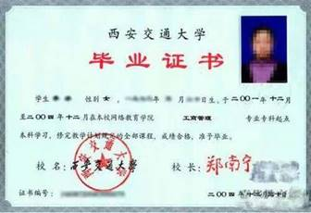
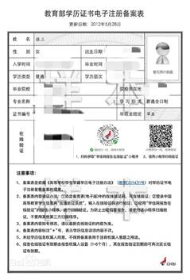
11.已获得境外学历证书的考生除提供本市户籍证明或居住证外，须按照招生单位规定的时间，提供教育部留学服务中心出具的《国外学历学位认证书》原件。2021年入学前可取得国外学历的考生，须按照招生单位规定的时间，提供教育部留学服务中心出具的《国外学历学位认证书》原件。
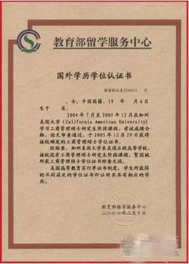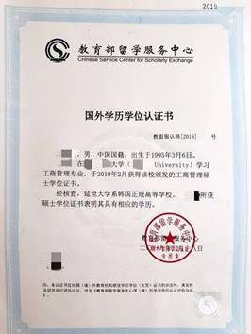
12.同等学力跨学科报考的考生除提供学历证书、户籍证明或居住证外，还须提供与所报专业相关的五门以上本科课程成绩合格的证明或在所报专业上取得的业绩资质证明。
13.如遇以下特殊情况，除提供上述材料外，还须提供以下材料照片：
（1）身份证丢失，须提供临时身份证（有效期内）或户籍所在地派出所开具的户籍证明（贴有本人近期一寸免冠照片、盖骑缝章）。
（2）本科毕业后更改过姓名或身份证号的考生，须提供本人居民户口页（含曾用名）或公安机关出具的更改姓名或居民身份证编号证明。
（3）在校博士、硕士研究生报考，须提供所在培养单位同意报考的证明材料。
（4）报考“退役大学生士兵专项硕士研究生招生计划”的考生，须提供本人《入伍批准书》（在个人档案中留存，复印件加盖档案管理部门公章的，视为有效）和《退出现役证》原件。
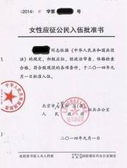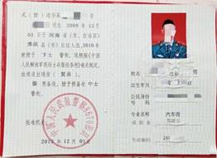
（5）现役军人考生报考，如没有身份证，须提供军人报考硕士研究生证明（军级单位干部部门盖章）、军官证或学员证（仅有此两种不能参加考试）。
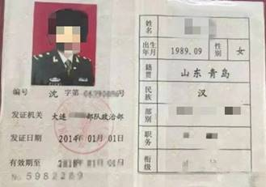
四、特别提醒
1.考生提交材料务必真实、有效，如因提供虚假材料，经核查属实，造成后续不能考试、复试或录取的，后果由考生本人承担。
2.考虑到考生上传个人材料后报考点审核需要时间，个别上传材料不合格的考生需重新上传材料进行审核等因素，请广大考生尽早上传材料，确保报考点能及时进行审核，以免影响网上确认结果。
3.考生可于12月19日-28日登录“研招网”下载并打印《准考证》，考生务必及时查看《准考证》上报考点及招生单位的相关说明。考生可于考试前5天，登录“招考资讯网”（www.zhaokao.net），查询考试所在考场号和座位号。
五、联系方式
网上确认期间本报考点咨询电话：022-26669611

